飞利浦·沃林（Philip Walling）
作 品 推 荐

作者简介：

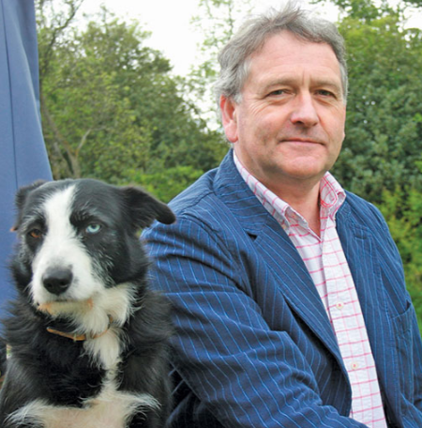
菲利普·沃林（Philip Walling）曾在英国坎布里亚郡（Cumbria）开始农场工作，后来从业律师并执业超过25年，之后他收心开始专注于写作。从事律师行业让他有对待事物严肃而好学的习惯，而其根植于土地的生活经验则让他对英国乡村文化以及传统历史有无比的热情、好奇与深入的了解，这也是本书成形的原动力。他现在生活在诺森伯兰郡（Northumberland）。
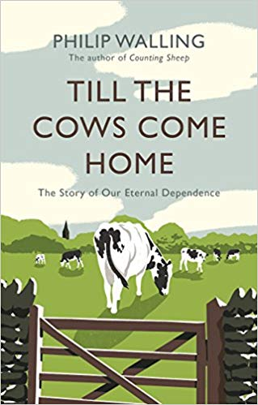

中文书名：《牧牛回家》
英文书名：TILL THE COWS COME HOME
作 者：Philip Walling
出 版 社：Atlantic Books
代理公司：Johnson & Alcock/ANA/ Jackie Huang
出版时间：2017年
代理地区：中国大陆、台湾
页 数：待定
审读资料：大纲
类 型：大众社科

内容简介：

要讲述人类与牛之间关系，就等同于讲述人类自身的文明史。自古至今，牛帮助人们开垦土地、承担负重，是人们衣食的重要供给，也无比忠诚而毫无怨言地劳作。人类总是在牛的帮助下，征服蛮横残酷的自然荒野。

人类文明历程中，从来没有缺少过牛的存在。随着我们的社会逐渐从农耕走到现代城市，我们从牛身上所需求的东西改变了，但我们依然离不开它们。在本书中，作者菲利普·沃林（Philip Walling）从人类与牛之间的关系为切入点，探讨人类与自然之间的联系。结合了作者的个人亲身经验，农场主、屠夫和养牛人的经验与回忆等，本书不仅讲述了耕牛与人类文明间的密切联系，更是对农耕之美、田园生活的敬意，彰显了农耕与健康社会之间的重要关联，以及牛对我们的生活来说是多么重要的存在。

继《星期日泰晤士报》畅销作品《绵羊与乡村》（COUNTING SHEEP）之后，《牧牛回家》（TILL THE COWS COME HOME）是作者菲利普·沃林描写乡村田园生活的最新作品。无论你是对返璞归真的生活由衷向往，还是对那里迷人的自然风光流连忘返，想必都会爱上这部作品。

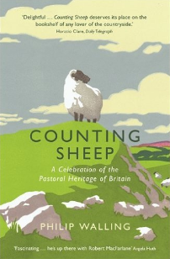
中文书名：《绵羊与乡村》
英文书名：COUNTING SHEEP
作 者：Philip Walling
出 版 社：Profile
代理公司：ANA/ Jackie Huang
出版时间：2015年3月
代理地区：中国大陆、台湾
页 数：288页
审读资料：电子稿
类 型：大众社科

内容简介：

英国乡村与绵羊——这两个事物，是英国历史上密不可分相辅相成的两个主体存在。很久以前，英国人的财富都是仰仗在绵羊身上，这本书便讲述了英国羊毛与资本、手工商人与农场主与牧羊人之间的历史，也是英国自耕农如何赢得自身自由的历史，更是发生在这片土地上的人人事事的历史。

对于英国乡村来说，绵羊在文化上和地形学上都起到了非常重要的影响作用，同时其影响也产生在口音、惯用语、建筑、交通、水路以至社会进步和财富发展等社会方方面面。

本书作者菲利普·沃林（Philip Walling）以一种非常独特的视角关注英国乡村的绵羊，观察每一个绵羊的种类，会见牧羊人与农场主，听他们讲述过去的经历，以及如何面对眼下农业发展的现状。此外，飞利浦还见到了众多保留英国乡村传统生活方式和收益的专家们，包括捕鼠人、制杖工、卷烟匠以及木鞋匠等等。这些人的手艺如珍宝般流传于历史，成为宝贵的财富，而飞利浦意图将这些被人们冷落已久的传统手艺在度展露在读者眼前。

英国乡村生活城市生活仿佛两个平行的存在，住民们努力想要保留其原本的面貌，留住传统与历史，留下给绵羊的生存之地。

谢谢您的阅读！
请将回馈信息发至：黄家坤 （Jackie Huang）
安德鲁﹒纳伯格联合国际有限公司北京代表处
北京市海淀区中关村大街甲59号中国人民大学文化大厦1705室, 邮编：100872
电话：010-82504106
传真：010-82504200
Email: JHuang@nurnberg.com.cn
网址：www.nurnberg.com.cn
微博：http://weibo.com/nurnberg
豆瓣小站：http://site.douban.com/110577/
微信订阅号：ANABJ2002

